## МИНИСТЕРСТВО НАУКИ И ВЫСШЕГО ОБРАЗОВАНИ РФ

Федеральное государственное бюджетное образовательное учреждение высшего профессионального образования

# «Вятский государственный университет» (ФГБОУ ВПО «ВятГУ»)

## Факультет автоматики и вычислительной техники Кафедра электронных вычислительных машин

Создание и управление сайтами с использованием скриптов PowerShell.

## Лабораторная работа №7 по дисциплине

«Сети ЭВМ и телекоммуникации»

## Киров 2022

**Цель работы:** получить навыков по созданию и управлению сайтами и пулами приложений IIS с использованием скриптов PowerShell.

# Ход работы:

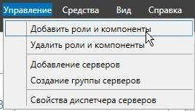

Рисунок 1 – Добавление ролей и компонентов

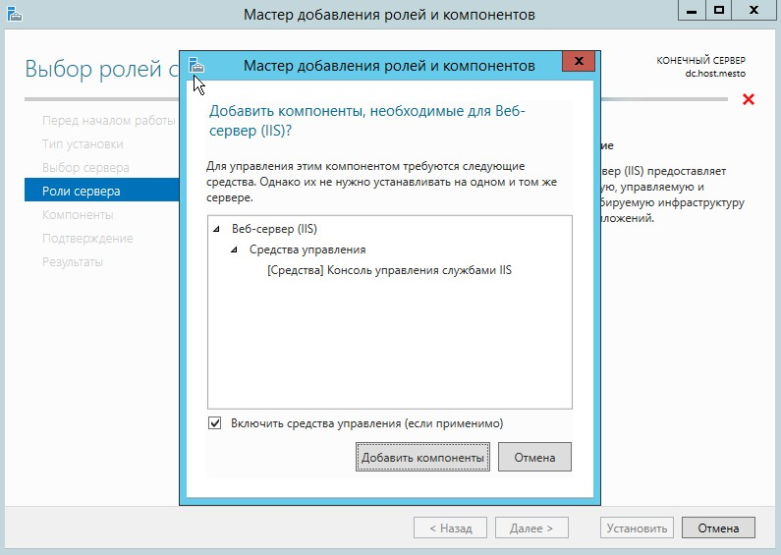

Рисунок 2 – Установка веб-сервера IIS

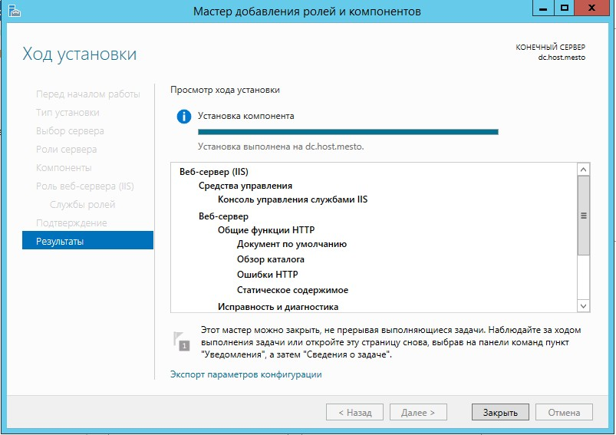

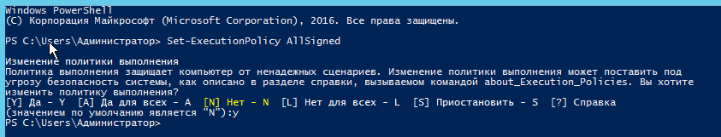Рисунок 3 – Результат установки

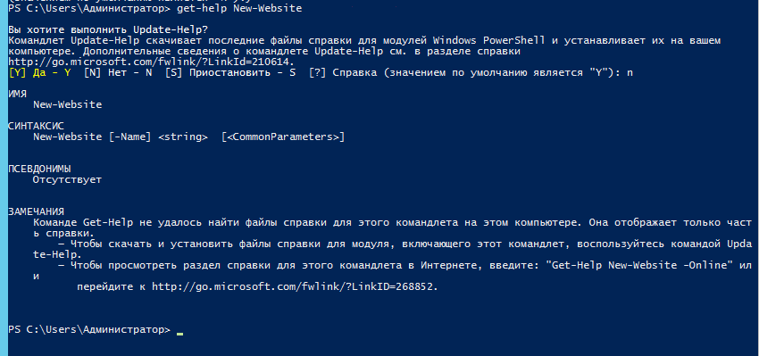Рисунок 4 – Установка политики выполнения

Рисунок 5 – Получение дополнительной информации по New-WebSite

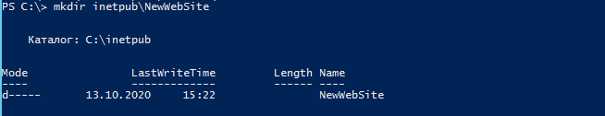

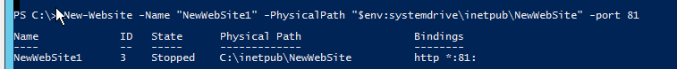Рисунок 6 – Создание папки inetpub\NewWebSite

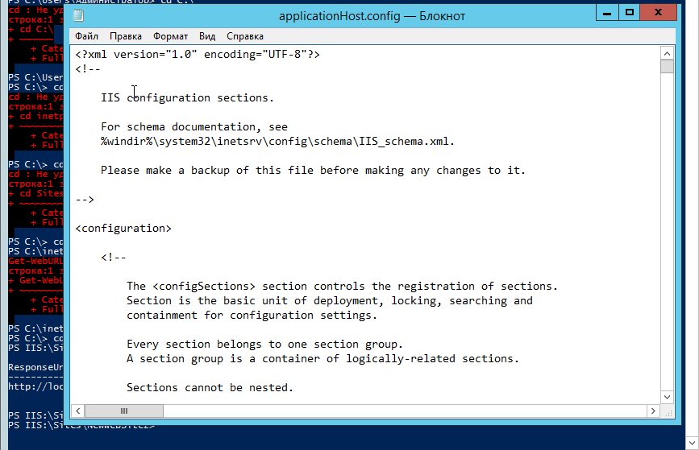Рисунок 7 – Создание и запуск NewWebSite

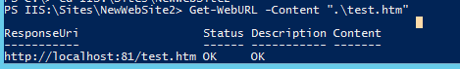

Рисунок 8 – Проверка работоспособности содержимого файла test.html

Рисунок 9 – Файл applicationHost, содержащий настройки сайта

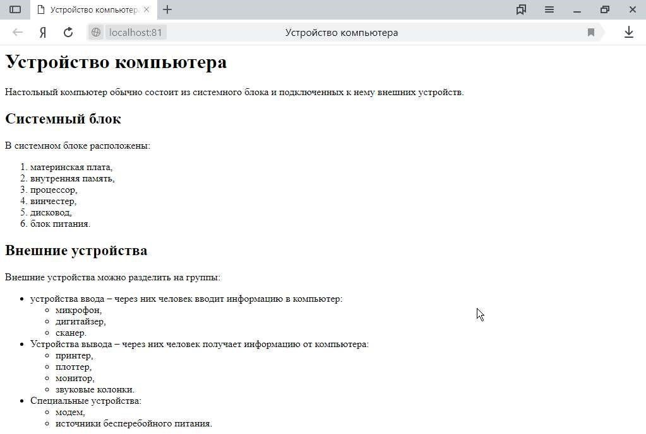

Рисунок 10 – Контент сайта по адресу http://localhost:81/test.html

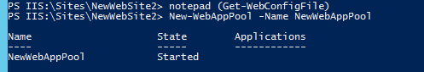

Рисунок 11 – Создание нового пула NewWebAppPool

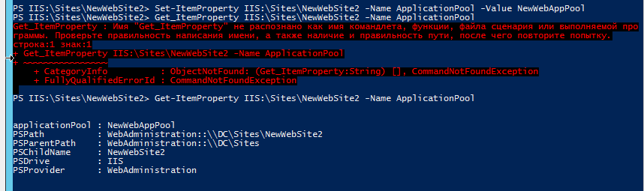

Рисунок 12 – Привязка созданного сайта к NewWebAppPool

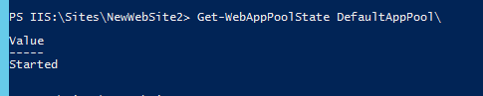

Рисунок 13 – Проверка состояния пула DefaultAppPool

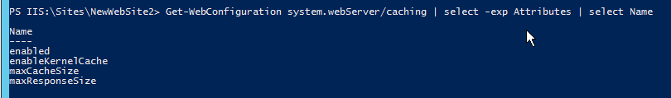

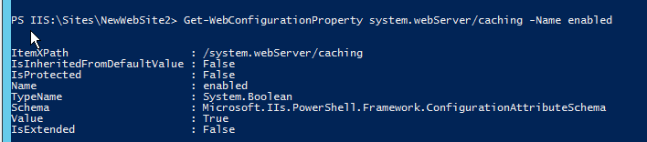Рисунок 14 – Получение списка свойств секции «caching»

Рисунок 15 – Включение и проверка кеширования

## **Вывод**: в ходе выполнения данной лабораторной работы были получены базовые знания по созданию и управлению сайтами и пулами приложений IIS с использованием скриптов PowerShell.